Какие бывают солнечные ожоги
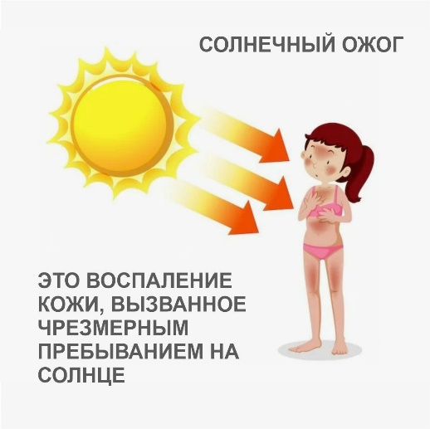
Солнечные ожоги возникают из-за чрезмерного воздействия не только естественного солнечного света, но и искусственных источников.
Чаще всего встречаются ожоги первой степени, которые затрагивают только эпидермис — верхний слой кожи. Она становится ярко-розовой или даже красной и болезненной. Ожоги второй степени характеризуются поражением дермы — более глубокого слоя кожи. Она выглядит красной, может быть отечной, резко болезненной и покрывается волдырями. Пузыри могут лопаться самостоятельно, ткани под ними болезненные и выглядят воспаленными.
В очень редких случаях возникают солнечные ожоги третьей степени, которые приводят к образованию рубцов. Губительному воздействию ультрафиолета подвергаются все слои кожи. Пузыри обширные, плотные, заполненные мутным содержимым, напряженные и крайне болезненные, легко лопаются, обнажая разрушенные ткани.
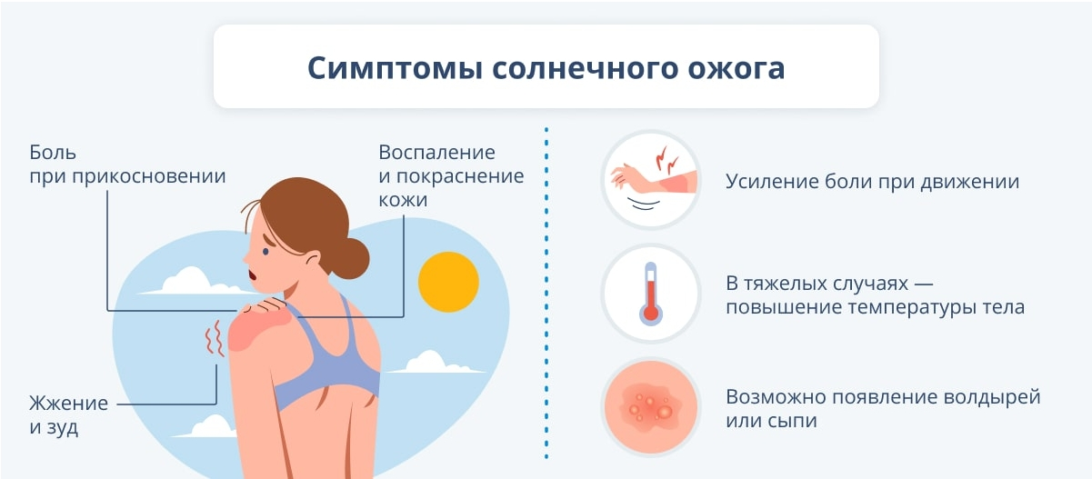
Первая помощь при солнечном ожоге
- как можно скорее уйдите с солнца
- охладите кожу прохладным компрессом
- пейте много воды, чтобы остыть и предотвратить обезвоживание
- защищайте поврежденную кожу от прямых солнечных лучей, пока кожа полностью не заживет
- рекомендуется нанести специальное средство увлажняющее или от солнечных ожогов
Что нельзя делать при солнечных ожогах:
- не наносите вазелин, спирт, масло на поврежденную кожу
- не прикладывайте лед или пакеты со льдом
- не царапайте и не пытайтесь удалить шелушащуюся кожу
- не надевайте облегающую одежду поверх поврежденной кожи
Немедленно рекомендуется обратиться к врачу, если у вас:
- появились большие волдыри
- наблюдается сильный отек пораженной области
- появляются признаки инфекции, такие как гнойные волдыри
- вы почувствуете усиливающуюся боль, головную боль, спутанность сознания, тошноту
- повышение температуры или озноб
- состояние ухудшается, несмотря на лечение на дому

Что нужно делать для предотвращения получения солнечного ожога:

 | 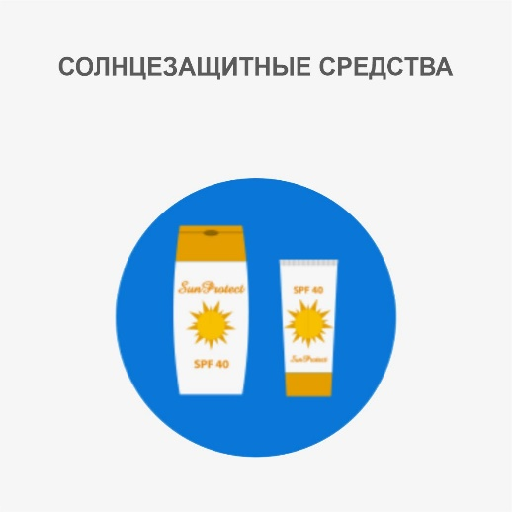 | 